福建省轻工工艺品进出口商会 福建省陶瓷树脂工艺品出口基地商会
信 息 简 报
2016年第18期 (总第152期) 2016年6月17日

【商会动态】

薛松生理事长出席“创客风采创新行”

6月16日上午，薛松生理事长出席由莱搭众创空间主办的“创客风采创新行——暨CA9客户服务周”活动，与家居工艺领域的创客们一起分享、交流家居行业的创新创作及未来趋势。
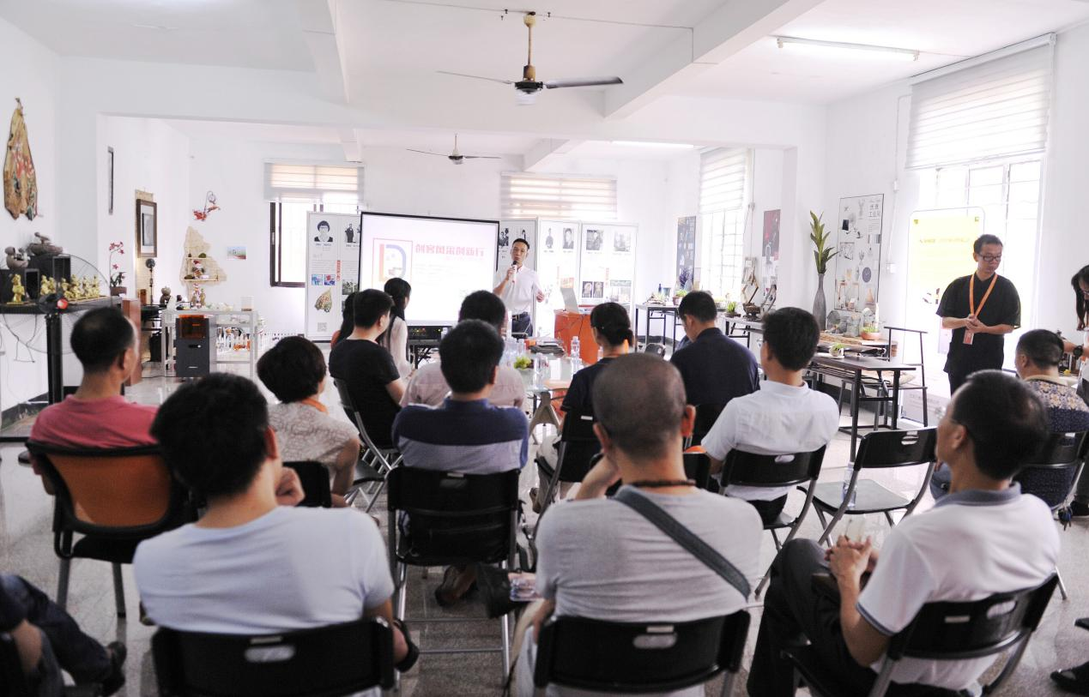
（来源：商会秘书处）

【政策动态】

全省扶贫小额信贷创新 泉州市新增3个试点县

记者从泉州市扶贫办获悉，今年，泉州市扎实推进扶贫小额信贷工作，南安、永春和德化等3个县(市)同时被列入全省扶贫小额信贷创新试点县。目前，南安、永春和德化正按工作要求，组建工作机构、确定合作金融单位、制订工作方案，力争在7月开展放贷工作，并确保在年底前各完成发放贷款1000万元的任务。
据悉，2014年，安溪县被确定为全省扶贫小额信贷创新试点县，率先在全市成立了县级工作协调小组及扶贫小额信贷促进会，积极开展扶贫小额信贷工作，成效显著。（摘自：泉州晚报）
【行业动态】

拓展内销市场助推产业升级 康涛调研藤铁工艺产业

近日，泉州市长康涛率市经信委、文广新局、金融工作局等相关部门负责人到安溪调研，深入聚丰、富华等藤铁工艺企业，考察安溪藤铁工艺产业发展情况。
在开进国内市场的安溪藤铁大军中，有不少企业是通过网络销售方式占领自己的“阵地”，富华工艺品公司就是其中之一。据悉，去年，该公司电商销售额超过1亿元，占公司总销售额的一半以上，康涛对此表示赞赏。当听说企业为更好引进设计人才，已与清华大学研究生院合作共建实习基地时，康涛很高兴，鼓励企业积极引进人才，加强创新，贴紧市场，努力设计、生产出更多满足消费者需求的产品。
作为“中国藤铁工艺之乡”，安溪藤铁工艺产业发展至今已有40多年历史，从最初的竹编生活用品，到后来的藤铁工艺品，再到如今的藤铁家居，安溪藤铁工艺产品不断丰富，去年总产值高达95亿元，带动相关从业者近12万人，成为继茶产业之后，安溪的第二大支柱产业。 （摘自：泉州晚报）
【市场情报】

宜家本财年销售额或可增长10%

宜家集团首席执行官官彼得·阿格尼夫杰尔(Peter Agnefjall)在6月8日称，他预计在截至8月底为止的该公司当前财年中，其销售额将实现8%到10%的增长。
阿格尼夫杰尔还表示，这家以其庞大的仓储式城郊连锁店和自行组装家具而闻名的公司将可实现2020年销售额达到500亿欧元(约合569亿美元)的目标。在此前一个财年中，宜家集团的销售额增长11.5%，至327亿欧元(约合373亿美元)。宜家集团是全球范围内大多数宜家家具店的所有者，同时该集团旗下还拥有宜家在线商店和购物中心。
据了解。宜家集团预计今年的在线销售额将会增长40%左右，与此前三年的年度增长速度相比基本持平。去年，该集团的在线销售额达到了10亿欧元(约合11亿美元)左右。 （来源：德科创艺）

【设计潮流】

菠萝+金色，今夏家居新看点（加拿大）

导读：菠萝，最能代表夏天热带风情的水果元素，在近些年来大放异彩。今夏，菠萝结合炫目的金属，为家居注入了全新的生命力。

灵感
菠萝在安娜苏2016春季成衣系列的运动时装中脱颖而出。

家品设计
金色镀铜菠萝罐子，来自W&P Design，售价35美元。
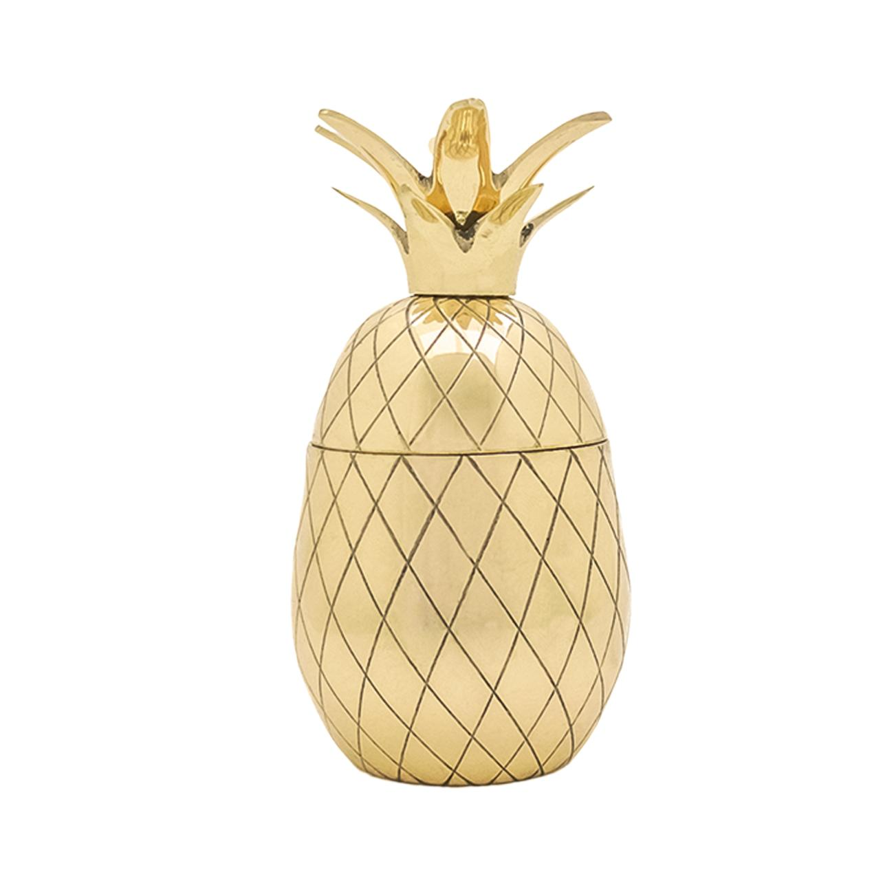
装饰繁复的菠萝花纹在黑色背景在衬托下，显得高贵神秘，来自Hygge & West，售价190美元。
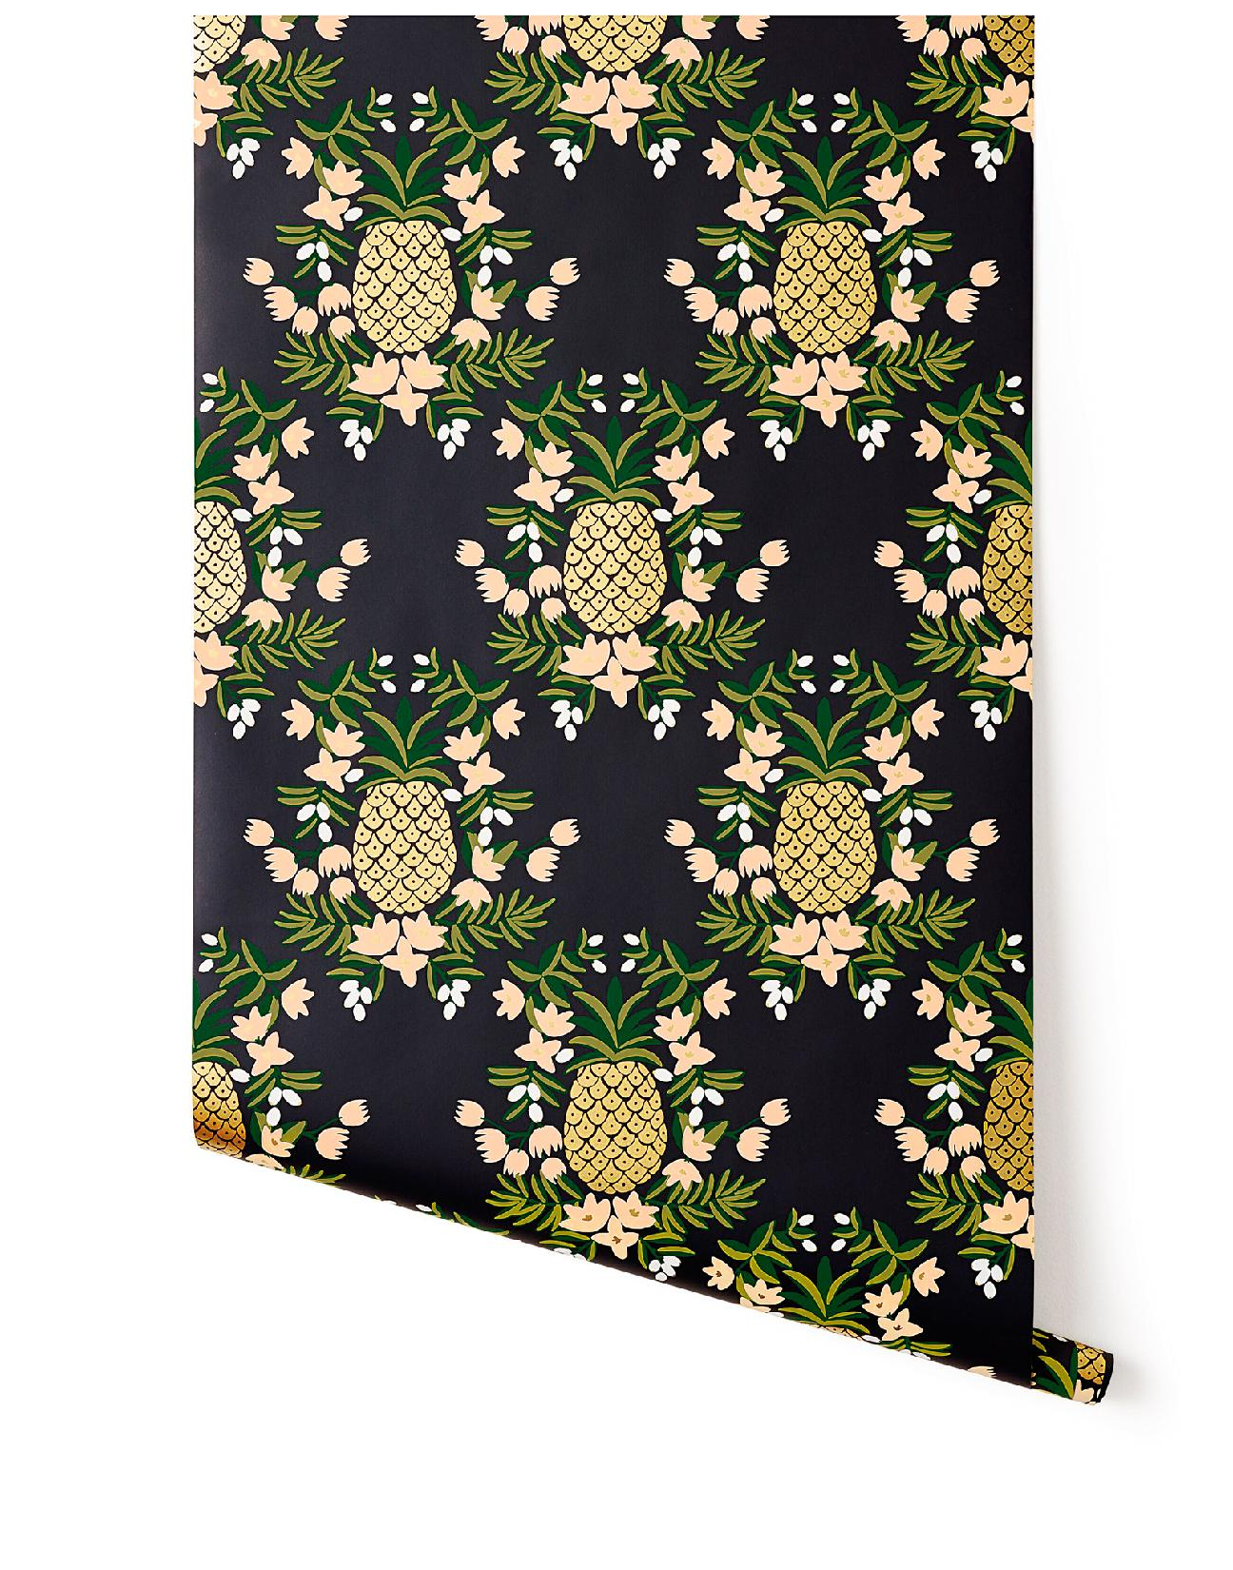
白色陶瓷菠萝蜡烛，这个夏天给家增添一些迷人的小情趣。来自H&M Home，售价8美元。
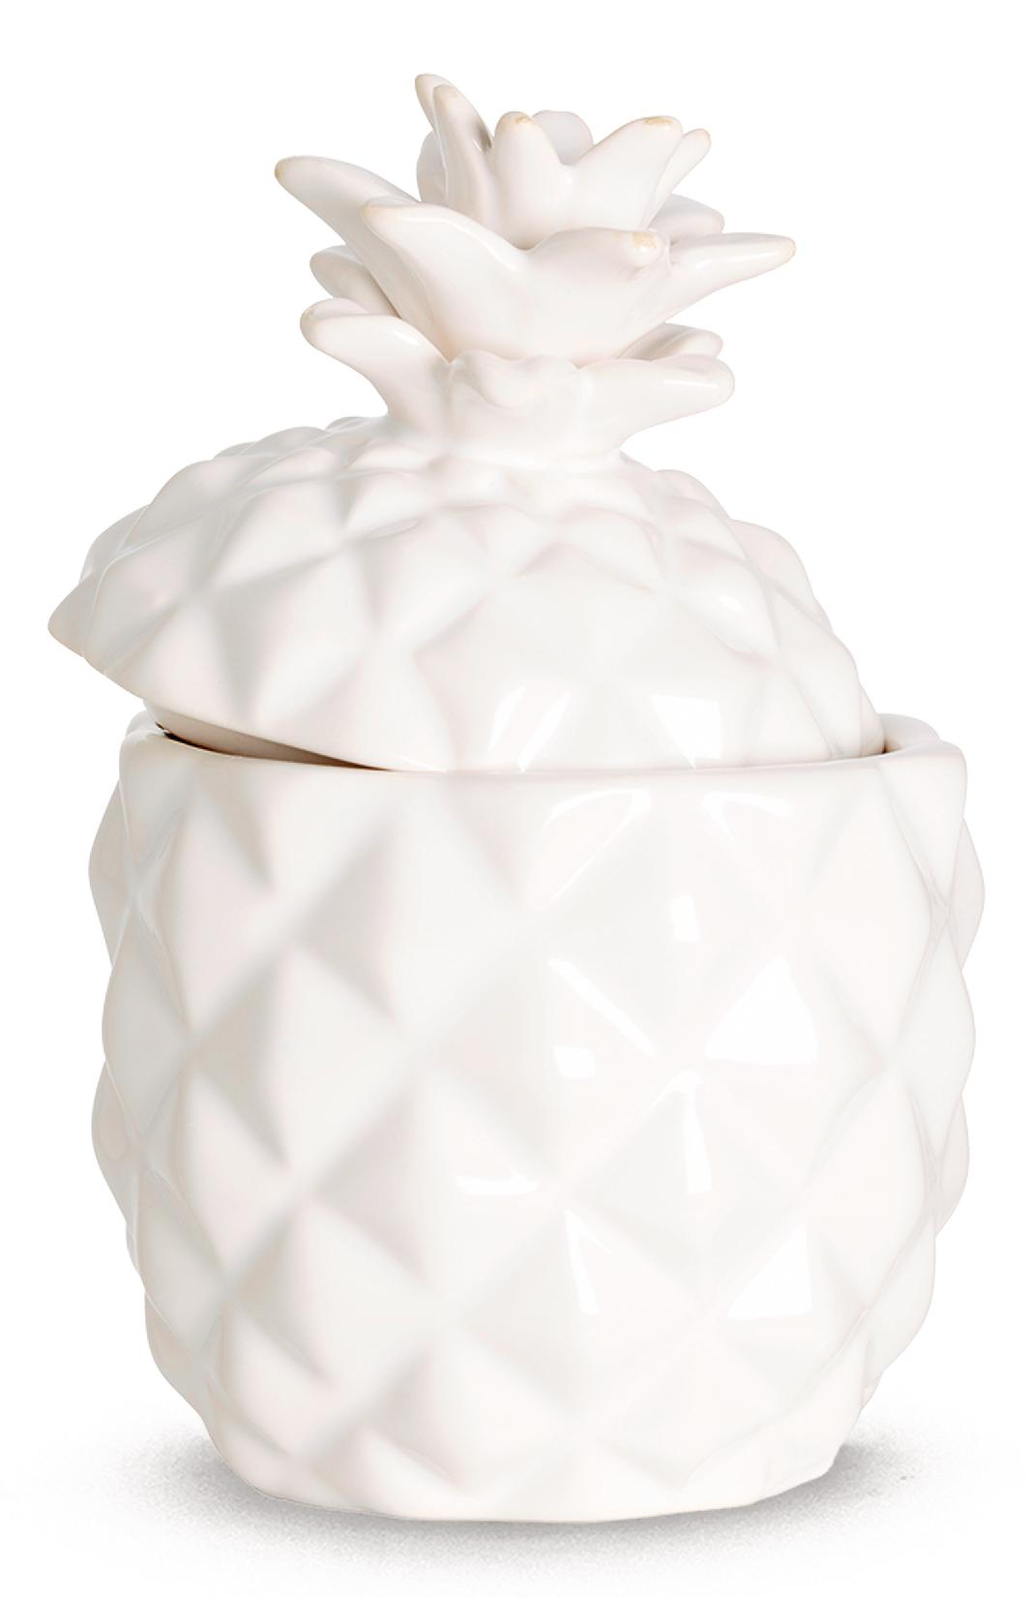
棉质铜色菠萝抱枕，黑色和铜色的结合非常时尚前卫，来自CB2，售价50美元。
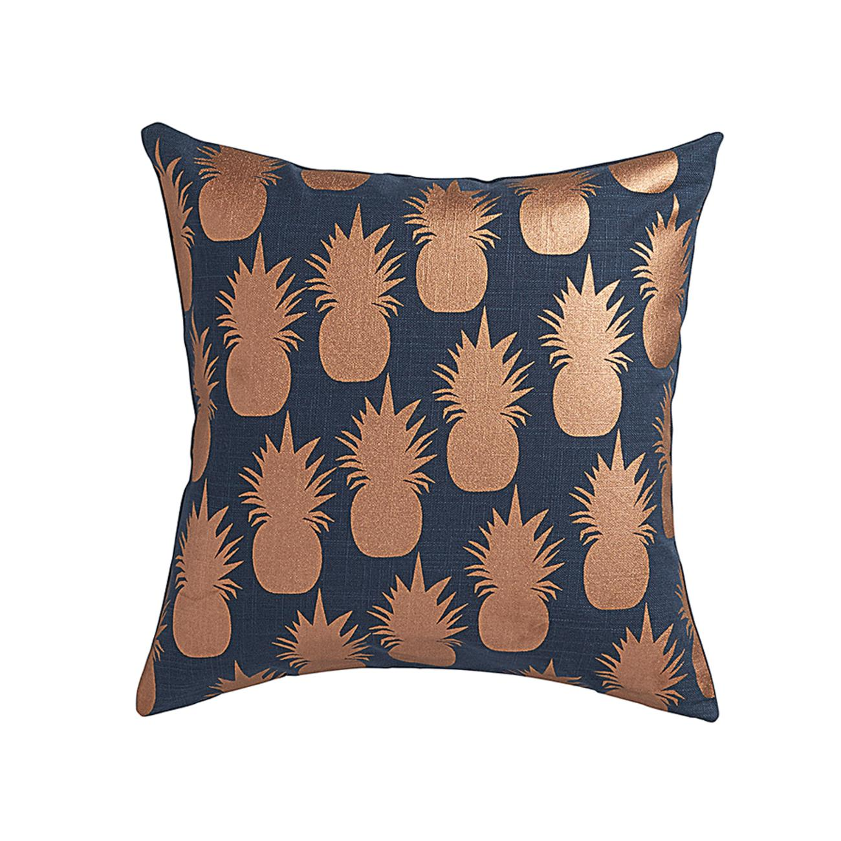
抛光铝菠萝冰桶，来自CB2，售价100美元。
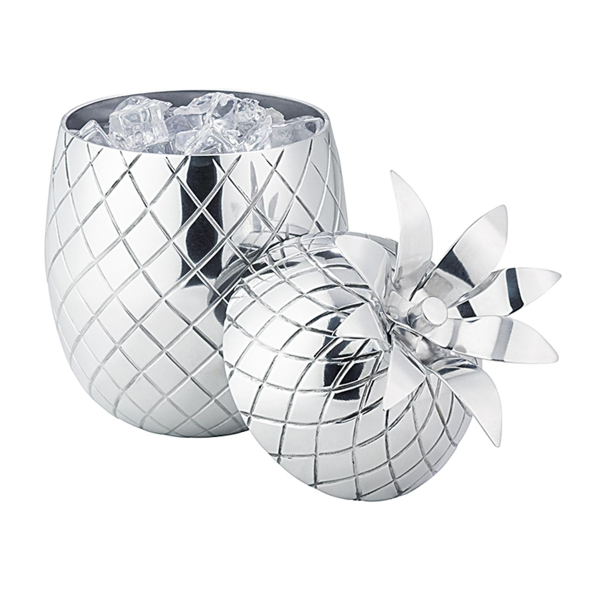
菠萝造型的铜质小饰品碟子，来自Anthropologie, 售价18美元。
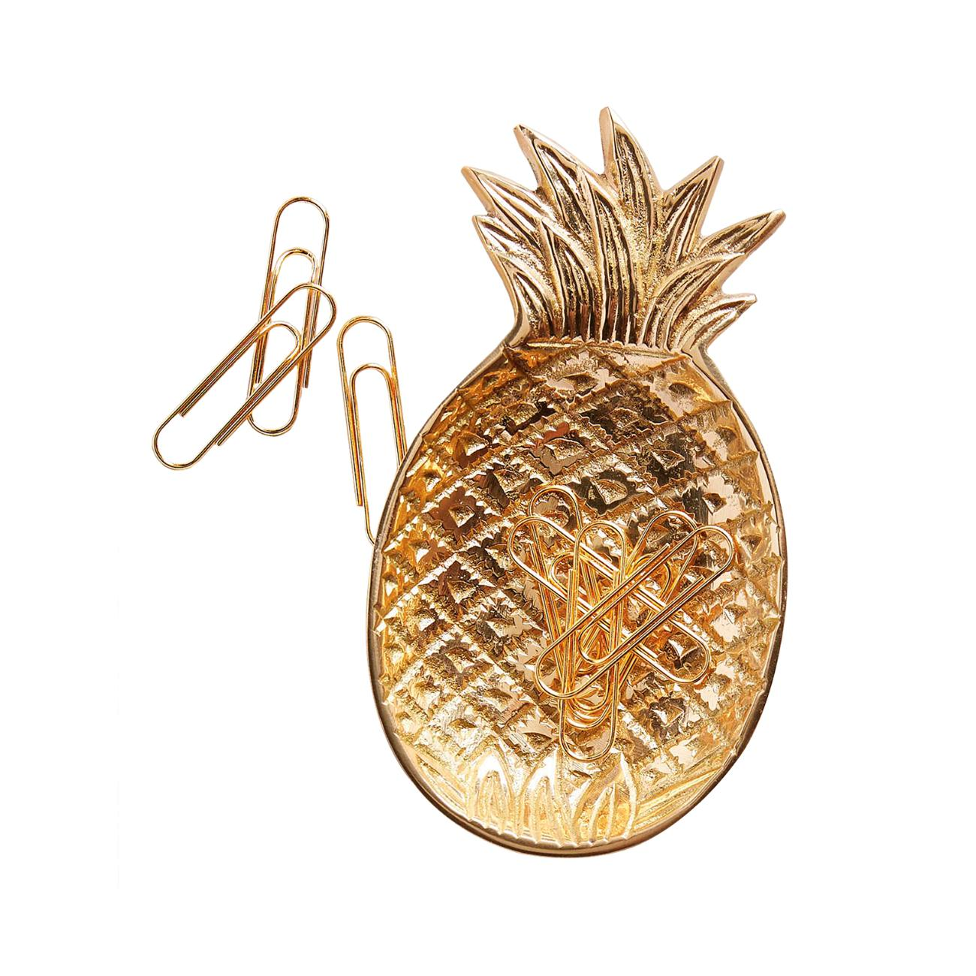
在金色菠萝图案的点缀，简单的白色小铲子显得更加可爱。来自Williams-Sonom，售价25美元。
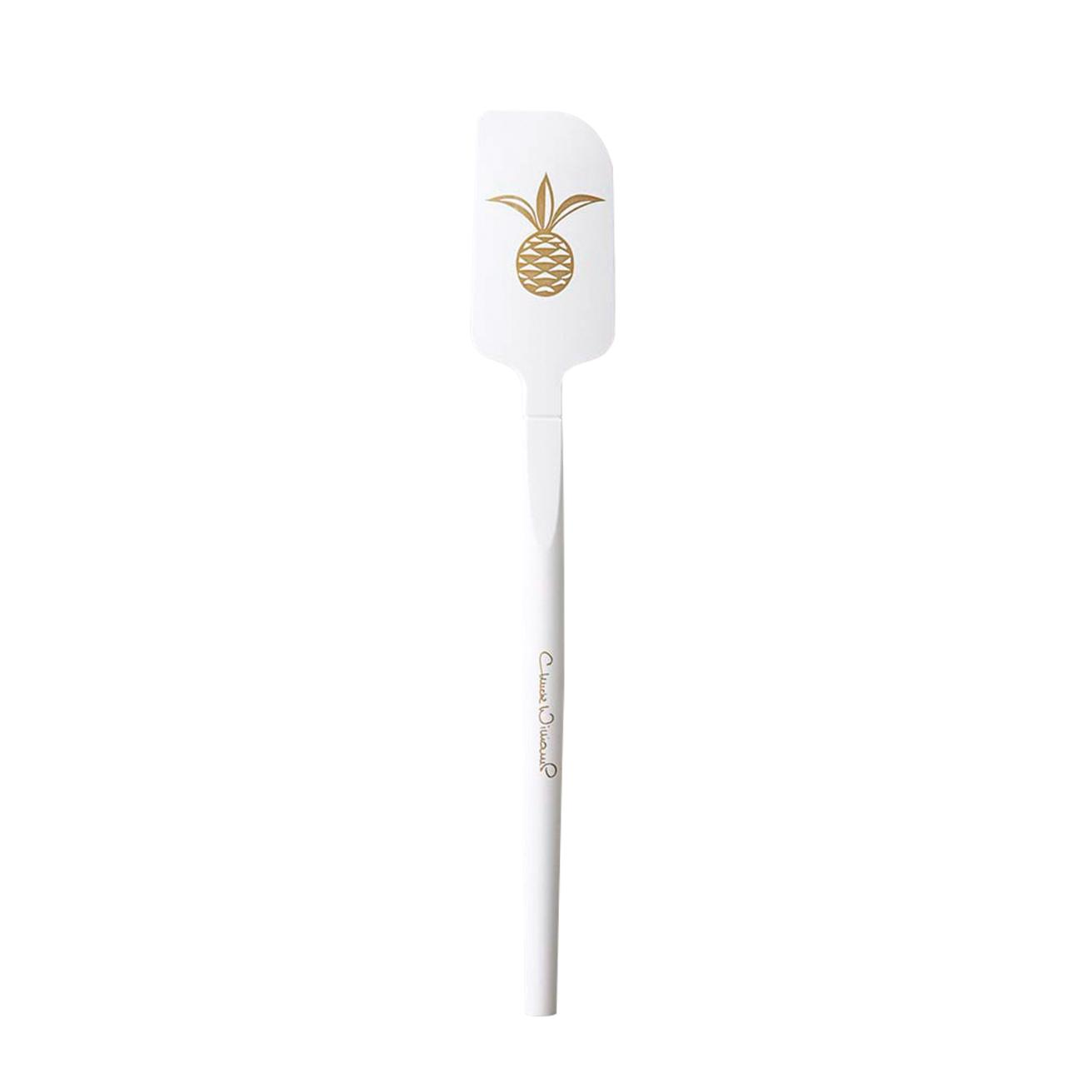

（来源：德科创艺）

────────────────────────────────
地址：福建省泉州市丰泽区城东街道办事处综合楼三楼（邮编362011）
电话：0595-22686788 传真：0595-22686799
网址：www.fjlaa.com 邮箱：fjlaa@fjlaa.com
────────────────────────────────

